Нацрт

На основу члана 60. а у вези са чланом 6. Закона о финансирању локалне самоуправе (''Службени гласник РС'', број 62/2006, 47/2011 и 93/2012), члана 6. и члана 38б. Закона о порезима на имовину (''Службени гласник РС'', број 26/2001, 45/2002, 80/2002, 135/2004, 61/2007, 5/2009, 101/2010, 24/2011, 78/2011, 57/2012-УС и 47/2013), члана 36. став 1.тачка 2. Закона о изменама и допунама Закона о порезима на имовину (''Службени гласник РС'', број 47/2013) и члана 37. Статута Града Ниша (''Службени лист Града Ниша'', број 88/2008), Скупштина Града Ниша, на седници одржаној дана ___________2013. године, донела је:

**О Д Л У К У**

**О ОДРЕЂИВАЊУ ЗОНА И НАЈОПРЕМЉЕНИЈE ЗОНE**

**НА ТЕРИТОРИЈИ ГРАДА НИША**

**Члан 1.**

Овом Одлуком одређују се зоне и најопремљенијa зонa на територији Града Ниша, као један од критеријума за утврђивање пореза на имовину.

**Члан 2.**

На територији Града Ниша одређује се **ОСАМ** зона у зависности од комуналне опремљености и опремљености јавним објектима, саобраћајне повезаности са централним деловима Града Ниша, односно са радним зонама и другим садржајима у Граду.

Најопремљенија зона на територији Града Ниша је **ПРВА** зона.

Зоне и границе зона одређене су у Списку зона који је саставни део ове Одлуке.

**Члан 3.**

Даном почетка примене ове Одлуке престаје да важи Одлука о утврђивању зона за обрачун пореза на имовину физичких лица (''Службени лист Града Ниша'' број 29/2013).

**Члан 4.**

Одлуку објавити у „Службеном листу Града Ниша“ и на интернет страни званичне презентације Града Ниша.

**Члан 5.**

|  |  |  |
| --- | --- | --- |
|  |  |  |
|  |  |  |

Ова одлука ступа на снагу 8 дана од дана објављивања у ''Службеном листу Града Ниша'', а примењиваће се од 01.01.2014.године.

**Број :__________________**

**Датум : ________________**

**СКУПШТИНА ГРАДА НИША**

**ПРЕДСЕДНИК СКУПШТИНЕ**

**Проф. др Миле Илић**

**СПИСАК ЗОНА**

**1. ЗОНА**

1. зона обухвата делове градске општине Медијана, односно "екстра зону", центар града и главне улице у центру.

Граница 1. зоне: опис границе почиње од моста на Нишави код Тврђаве и иде у смеру казаљке на сату кејом 29. децембар поред Нишаве, улицом 7. јула, улицом Страхињића бана, обухвата северну страну (кућне бројеве) улице Вождове до Синђелићевог трга, обухвата јужну страну улице Вождове, иде улицом Наде Томић, улицом Светозара Марковића, улицом Караџићевом, улицом Николе Пашића до Трга Републике, обухвата јужну страну (кућне бројеве) улице Копитареве, обухвата источну страну (кућне бројеве) улице Обреновићеве до Душанове улице, обухвата западну страну (кућне бројеве) улице Обреновићеве, обухвата јужну страну улице Николе Пашића до улице Боривоја Гојковића, обухвата северну страну (кућне бројеве) улице Николе Пашића од улице Милорада Вељковића Шпаје до улице Дрварске, иде улицом Дрварском, обухвата јужну страну (кућне бројеве) улице Генерала Милојка Лешјанина до улице Књегиње Љубице, обухвата северну страну (кућне бројеве) улице Генерала Милојка Лешјанина, иде улицом Скопљанском и Кејом кола српских сестара долази до почетне тачке описа границе моста код Тврђаве.

**2. ЗОНА**

2. зона обухвата делове градске општине Медијана, односно ужу централну градску зону и подручје парка Светог Саве и пијаце.

Граница 2. зоне: опис границе почиње од моста на Нишави у улици Књегиње Љубице и иде у смеру казаљке на сату Кејом кола српских сестара до улице Лоле Рибара, улицом 7. јула, улицом Краља Стефана Првовенчаног до Синђелићевог трга, обухвата северну страну (кућне бројеве) улице Вождове до улице Војводе Мишића, обухвата јужну страну (кућне бројеве) улице Вождове, иде Синђелићевим тргом, улицом Душановом, тргом Павла Стојковића, обухвата трг Краља Александра, улицом Књегиње Љубице долази до почетне тачке описа границе моста на Нишави у улици Књегиње Љубице.

**3. ЗОНА**

3. зона обухвата делове градских општина: Медијана и Црвени Крст, односно ширу централну градску зону између реке Нишаве, Габровачке реке, пруге за Димитровград и пруге од триангле до железничког моста, изузев уже централне зоне и обухвата зону Тврђаве и Бановине са околином до техничких факултета.

Граница 3. зоне: опис границе почиње од моста на Нишави у улици Краља Стефана Првовенчаног и иде у смеру казаљке на сату реком Нишавом, Габровачком реком, пругом за Димитровград према истоку до пружног прелаза у улици Обилићев венац, иде ка северу пругом до железничког моста на Нишави, улицом Симе Матавуља до моста на Нишави у улици Књегиње Љубице, обухвата западну страну Булевара 12. фебруар, улицом Винаверовом долази до железничке пруге према Београду, улицом Александра Медведева и Булеваром Николе Тесле долази до почетне тачке описа границе моста на Нишави у улици Краља Стефана Првовенчаног.

**4. ЗОНА**

4. зона обухвата делове градских општина: Црвени Крст, Пантелеј, Нишка Бања, Медијана и Палилула, односно обухвата насеља: Дуваниште, Трошарина, Палилулска рампа, Расадник, Стара железничка колонија, насеље уз пругу и код Старог гробља, бившу касарну Бубањски хероји, зону око главне Железничке станице и уз улицу Димитрија Туцовића до окретнице на Леденој стени, зону око Отвореног тржног центра, зону претежно пословних намена у Београд мали и око Булевара 12. фебруар, техничке факултете и средњошколски центар, будуће насеље "Сомборска - запад", насеље Јагодин - мала, насеље Дурлан у зони Књажевачке, уз Нишаву, уз улицу Студеничку, уз Сомборски булевар "Сомборска - исток", уз булевар Медијана - север и насеље Књажевачка - југ, као и ужи центар Нишке Бање.

Граница 4. зоне: опис границе почиње од подвожњака у булевару 12. фебруар и иде у смеру казаљке на сату према североистоку пругом за Зајечар, иде улицом Драгољуба Јовановића Драже, Хумском, пругом за Зајечар ка истоку до насеља Пантелеј - запад, иде ка југу до западног дела Сомборског булевара, иде ка истоку Сомборским булеваром, иде улицом Косовке девојке ка југу, иде улицом Мавровском ка истоку, иде улицом Колубарском ка југу, обухвата северну зону (кућне бројеве) улице Књажевачка, обухвата западну и источну зону (кућне бројеве) улице Студеничке, иде ка истоку улицом Горњоматејевачком, иде аутопутем до Матејевачке петље, иде ка југу булеваром Медијана до кружног тока са Сомборским булеваром, обухвата источну зону (кућне бројеве) булевара Медијана, иде ка западу Нишавом, иде ка северу улицом Кубанском, иде ка западу улицама Драгише Мишовића, Гламочком и Јустина Поповића, иде ка југу улицом Орашачком, иде реком Нишавом ка истоку до улаза у ЈКП Наисус, иде старом трасом улице Ђердапске, иде ка југу булеваром Медијана границом комплекса изворишта Медијана, прелази преко пруге за Димитровград, иде ка западу и обухвата појас уз Јужни булевар, иде ка југу улицама Божидара Лешјанина и Француском, иде ка западу улицама Генерала Штурма, Љубомира Николића и Билећком, иде ка северу Габровачком реком, иде ка западу железничком пругом, улицом Палилулском до цркве Св. Никола, иде ка југозападу Тргом Николе Дражића и улицом Старца Вујадина до старог гробља, иде ка северу улицом Његошевом, иде ка западу улицама Војводе Гојка, Рудничком и Змаја од Ноћаја, иде ка североистоку улицом Војводе Путника, иде ка западу улицама Кајмакчаланском и Охридском укључујући појас улице Димитрија Туцовића до окретнице на Леденој стени, иде железничком пругом ка истоку, иде улицама Шумадијском и Даничићевом ка северу, иде ка истоку реком Нишавом до железничког моста, иде Нишавом ка западу, иде Рујничком реком - Хумским потоком ка северу, иде железничком пругом за Зајечар ка североистоку и долази до почетне тачке описа границе - подвожњака у булевару 12. фебруар. Унутар 4. зоне у насељу Дурлан налази се 5. зона која представља простор ван главних улица и булевара, а опис граница дат је у оквиру 5. зоне. Oпис границе ужег центра Нишке Бање почиње од раскрснице улица Српских јунака, Јована Поповића и Трга Републике, иде у смеру казаљке на сату Тргом Републике северно од хотела Радон, иде улицом Војводе Степе ка југоистоку, обухвата цео Трг Републике и простор око хотела Озрен и Партизан, иде границом шуме јужно од центра, обухвата простор до цркве, сече улице Синђелићеву, Краљевића Марка, Трг Републике и улицу Видоја Јовановића, обухватајући зоне око хотела Србија и долази до почетне тачке описа границе раскрснице улица Српских јунака, Јована Поповића и Трга Републике.

**5. ЗОНА**

5. зона обухвата делове градских општина: Црвени Крст, Пантелеј, Нишка Бања, Медијана и Палилула, односно обухвата насеља: Ратко Јовић, Пантелеј - северни део, Дурлан - простор ван главних улица и булевара, Доња Врежина осим старог села, комплекс водоснабдевања Медијана, радне зоне: Нисал, виноградарски институт, ЕИ, насеља Делиски Вис, Црвена Звезда, Апеловац, Горица, Кованлук, Тутуновић Подрум, Бубањска Долина, Ледена Стена, спомен парк Бубањ, пословну и стамбену зону од Ледене стене до КПД-а, Миново насеље, насеље Виногради, Аеродром, радну зону Север и пословну зону од комренске петље до насеља Чамурлија, као и централну зону Нишке Бање.

Граница 5. зоне: опис границе почиње од Матејевачке петље на аутопуту и иде у смеру казаљке на сату ка југоистоку аутопутем кроз катастарску општину - КО Доња Врежина изузимајући старо село Доња Врежина, долази до границе са КО Брзи Брод, иде ка југу источном границом подручја водоснабдевања Медијана, иде ка истоку кроз насење Брзи Брод улицама Драгице Жарковић, Душана Спасића и Пролетерска, иде булеваром Цара Константина, иде ка југу Кутинском реком, иде ка западу кроз КО Никола Тесла, КО Суви До и КО Ћеле Кула, иде јужном границом насеља Делиски вис 3., иде ка југозападу границом Хилендарског метоха, иде ка западу појасом далековода кроз КО Ниш - Ћеле Кула и КО Ниш - Бубањ, иде ка северозападу улицом Војводе Путника поред спомен парка Бубањ, иде ка југозападу улицом Бубањских хероја, односно путем за Доње Међурово, иде ка северозападу појасом далековода и старим путем за Скопље до кружног тока код КПД-а, иде ка истоку булеваром Димитрија Туцовића до насеља Милка Протић, иде ка северу до реке Нишаве, иде ка истоку реком Нишавом до моста код Медошевца, иде ка северу границом Аеродрома, иде ка северозападу границом између војног и цивилног дела Аеродрома, иде ка северу трианглом железничке пруге и западном границом радне зоне Север, иде ка западу аутопутем ка Београду, иде ка северу кроз КО Поповац и КО Трупале до регионалног пута за Алексинац, иде ка југоистоку регионалним путем за Алексинац захватајући пословну зону између Чамурлије и Комренске касарне, иде ка истоку аутопутем за Димитровград и долази до почетне тачке описа границе - Матејевачке петље на аутопуту. У насељу Дурлан унутар 4. зоне налази се 5. зона која представља простор ван главних улица и булевара, јужни део ограничен је улицама Јустина Поповића, Гутенбергова, Гламочка, Драгише Мишовића, Кубанска, река Нишава и улица Орашачка, а северни део ограничен је улицама Коче Капетана, Доњоврежинска, Илије Гарашанина, без северног дела Књажевачке у правцу улице Илије Гарашанина, улицама Раданска, Хаџи Проданова и Милана Благојевића. Oпис границе централне зоне Нишке Бање почиње од раскрснице улица Српских јунака и Јована Јовановића, иде у смеру казаљке на сату улицама Јована Јовановића, Просветном, потоком Сува бања, улицом Мојсија Михајловића Тошкета, границом парк-шуме јужно од централне зоне, сече улицу Синђелићеву, Трг Републике, иде западно од стационара Терме, иде улицом Видоја Јовановића и долази до почетне тачке описа границе - раскрснице улица Српских јунака и Јована Јовановића.

**6. ЗОНА**

6. зона обухвата делове градских општина: Црвени Крст, Пантелеј, Нишка Бања, Медијана и Палилула, односно обухвата насеља: Доњи Комрен, Бранко Бјеговић, Виник, Подвиник, Доња Врежина - простор старог села, нову пословно-стамбену зону на путу за Књажевац, Нишка Бања без централне зоне, Женева, Никола Тесла, Брзи Брод, Суви До, викенд насеља изнад Горице и Тутуновић подума, викенд насеље на путу за Власе, насеље Паси Пољана без старог села, пословне зоне око старог пута за Скопље, радна зона Доње Међурово, насеље Милка Протић, насеље 9. мај до Јужне Мораве и Нишаве, насеље Медошевац, насеља Београд мала, Шљака и Сточни трг, нове пословне зоне уз аутопут од Аеродрома до Наиса.

Граница 6. зоне: опис границе почиње од Комренске петље и иде у смеру казаљке на сату у правцу североистока кроз катастарску општину - КО Доњи Комрен, иде ка истоку кроз КО Горњи Комрен, КО Хум, КО Пантелеј, иде јужном границом КО Бреница, иде ка југоистоку кроз КО Каменица, КО Доњи Матејевац, КО Доња Врежина, КО Горња Врежина, КО Малча, иде ка југу кроз КО Просек и КО Јелашница, иде ка западу кроз КО Нишка Бања, КО Радикина Бара, КО Прва Кутина, КО Суви До, КО Ниш - Ћеле Кула, КО Габровац и КО Доње Власе, иде ка западу границом Града Ниша са општином Дољевац, иде ка северозападу кроз КО Паси Пољана, КО Бубањ - село, КО Доње Међурово, иде ка западу кроз КО Чокот и КО Ново Село, иде ка северу кроз КО Ново Село и КО Крушце, иде ка истоку кроз КО Лалинац и КО Поповац, иде ка северозападу кроз КО Поповац, КО Трупале и КО Вртиште, иде ка истоку кроз КО Горња Топоница, иде ка југоистоку кроз КО Вртиште, КО Чамурлија и КО Доњи Комрен и долази до почетне тачке описа, Комренске петље.

**7. ЗОНА**

7. зона обухвата делове градских општина: Црвени Крст, Пантелеј, Нишка Бања и Палилула, односно обухвата насеља: Поповац, Лалинац, Трупале, Вртиште, Горња Топоница, Чамурлија, Рујник, Хум, Горњи Комрен, Бреница, Каменица, Доњи Матејевац, Горњи Матејевац, Кнез Село, Горња Врежина, Малча, Просек, Јелашница, Прва Кутина, Габровац, Паси Пољана - простор старог села, Бубањ село, Горње Међурово, Доње Међурово, Чокот, Мрамор и Крушце.

Граница 7. зоне поклапа се са границом Генералног урбанистичког плана Ниша 2010-2025. ("Службени лист града Ниша", бр. 43/2011):

а/ Северна граница: опис северне границе иде у смеру казаљке на сату и почиње у северозападном делу од тромеђе катастарских општина КО Вртиште, КО Мезграја и КО Горња Топоница. Граница иде према северу границом између КО Горња Топоница и КО Мезграја до тромеђе са КО Доња Топоница, затим иде ка истоку границом КО Горња Топоница и КО Доња Топоница, сече и обухвата територију КО Горња Топоница, долази до границе КО Берчинац, иде на исток границом између КО Берчинац и КО Горња Топоница, долази до тромеђе КО Горња Топоница, КО Берчинац и КО Паљина, иде на југоисток границом између КО Горња Топоница и КО Паљина, долази до тромеђе КО Вртиште, КО Горња Топоница и КО Паљина, затим иде ка истоку границом између КО Вртиште и КО Паљина до тромеђе са КО Чамурлија, границом између КО Чамурлија и КО Паљина до тромеђе са КО Доњи Комрен, границом између КО Доњи Комрен и КО Паљина до тромеђе са КО Рујник, иде на север границом између КО Рујник и КО Паљина, иде на исток кроз КО Рујник правцем између тригонометра 433 Сипак и тригонометра 556 Оштра чука, од тригонометра 556 Оштра чука иде ка југоистоку правцем до тригонометра 501 кроз КО Паљина и КО Хум, иде ка југоистоку правцем до тригонометра 525 Јагодник кроз КО Хум и КО Бреница, иде ка североистоку кроз КО Бреница до коте 580, иде ка истоку правцем до тригонометра 587 кроз КО Бреница и КО Каменица, иде ка југоистоку кроз КО Каменица правцем до тригонометра 638 изнад Срећковог врела, иде ка истоку до границе са КО Доњи Матејевац 2., иде ка југу границом између КО Доњи Матејевац 2. и КО Каменица до тромеђе са КО Горњи Матејевац, иде ка југоистоку границом између КО Доњи Матејевац 2. и КО Горњи Матејевац до најјужније тачке КО Доњи Матејевац 2, иде ка истоку кроз КО Горњи Матејевац правцем до тригонометра 578 Мартин гроб, иде ка истоку до коте 625 изнад манастира Св. Јован и тригонометра 631 Бели бг, иде ка истоку, прелази Требињску реку и долази до границе КО Кнез Село, иде ка истоку кроз КО Кнез Село до коте 665 Градац, иде ка истоку до тригонометра 668 Планиница, иде ка југоистоку правцем ка тригонометру 472 Галићева глава, долази до границе са КО Јасеновик, иде ка југу границом између КО Јасеновик и КО Кнез Село до тромеђе са КО Малча, иде ка југоистоку границом између КО Јасеновик и КО Малча до тромеђе са КО Пасјача, иде ка југоистоку границом између КО Малча и КО Пасјача до границе Града Ниша тромеђе са КО Сићево, односно до границе општине Нишка Бања.

б/ Источна граница: опис источне границе иде у смеру казаљке на сату и почиње од тромеђе КО Пасјача, КО Малча и КО Сићево. Граница иде ка југу границом између КО Малча и КО Сићево, односно границом између општине Пантелеј и општине Нишка Бања до тромеђе са КО Просек. Граница иде ка истоку границом између КО Просек и КО Сићево, од реке Нишаве иде ка југоистоку до шумског пута који од гробља насеља Манастир иде ка југу и долази до границе КО Просек и КО Јелашница, иде кроз КО Јелашница ка истоку шумским путем до границе са КО Куновица, иде ка југу границом између КО Јелашница и КО Куновица, долази до тромеђе са КО Чукљеник.

в/ Јужна граница: опис јужне границе иде у смеру казаљке на сату и почиње од тромеђе КО Куновица, КО Јелашница и КО Чукљеник. Граница иде ка западу границом између КО Јелашница и КО Чукљеник, долази до тромеђе са КО Раутово, иде ка западу границом између КО Јелашница и КО Раутово, долази до тромеђе са КО Нишка Бања, иде ка западу границом између КО Нишка Бања и КО Раутово, долази до тромеђе са КО Радикина Бара, иде правцем ка југозападу до тригонометра 702 Коритник кроз КО Радикина Бара, иде ка западу до локалног пута Нишка Бања - Радикина Бара, иде тим путем ка југу до уласка у Радикину Бару, иде ка западу до границе са КО Прва Кутина, затим иде на југ границом између КО Прва Кутина и КО Радикина Бара, улази у КО Прва Кутина, прелази Кутинску реку и пролази јужно од сеоског гробља и коте 245, иде ка северозападу правцем ка тригонометру 445 на граници са КО Вукманово, иде ка северу границом између КО Прва Кутина и КО Вукманово, односно границом између општина Нишка Бања и Палилула и долази до тромеђе са КО Габровац, иде ка северу границом између КО Прва Кутина и КО Габровац, долази до тромеђе са КО Суви До, улази у општину Палилула и иде ка западу границом између КО Суви До и КО Габровац, од атарског пута иде ка западу кроз КО Габровац правцем до тригонометра 418, иде ка југозападу правцем до тригонометра 378, иде ка југозападу границом између КО Габровац и КО Бербатово, од извора - каптаже Рупчина иде ка западу кроз КО Габровац и прелази Габровачку реку, долази до границе са КО Доње Власе, иде ка северу границом КО Доње Власе и КО Габровац до тригонометра 393, прелази у КО Доње Власе и иде ка западу до тригонометра 354 Грчке појате који представља границу између општине Дољевац и града Ниша. Граница иде даље ка северозападу границом општине Дољевац на јужној страни и нишких КО Доње Власе, КО Ниш - Бубањ, КО Паси Пољана и КО Горње Међурово и долази до тромеђе општина Дољевац, Мерошина и града Ниша. Од тромеђе граница иде ка западу и северозападу границом између општине Мерошина на југозападној страни и нишких КО Горње Међурово, КО Доње Међурово, КО Чокот и КО Мрамор на североисточној страни и путем Ниш - Мерошина долази до атарског пута на уласку у село Александрово којим граница између Ниша и Мерошине иде на север.

г/ Западна граница: опис западне границе иде у смеру казаљке на сату и почиње од границе између града Ниша и општине Мерошине и атарског пута којим се та граница одваја од пута Ниш - Мерошина ка северу, граница иде кроз КО Мрамор ка северу до коте 270, затим иде ка североистоку правцем до тригонометра 270 Крушце прелазећи из КО Мрамор у КО Крушце, иде ка северу атарским путем до коте 269, долази до границе са КО Лалинац, иде ка истоку границом између КО Крушце и КО Лалинац до реке Јужне Мораве, иде ка северу осовином реке Јужне Мораве кроз КО Лалинац, прелази из КО Лалинац у КО Сечаница, наставља ка северу осовином реке Јужне Мораве кроз КО Сечаница, КО Мезграја и КО Суповац и долази реком Јужном Моравом до границе КО Суповац и КО Мезграја, иде границом ове две КО према југоистоку према тригонометру 175, иде према истоку кроз КО Мезграја до локалног пута Вртиште - Мезграја, иде ка североистоку границом између КО Вртиште и КО Мезграја, долази до железничке пруге Ниш - Београд, иде ка истоку границом између КО Вртиште и КО Мезграја до тромеђе КО Горња Топоница, КО Вртиште и КО Мезграја, која представља почетну тачку описа границе.

**8. ЗОНА**

8. зона обухвата делове градских општина: Црвени Крст, Пантелеј, Нишка Бања и Палилула, односно обухвата насеља: Сечаница, Суповац, Мезграја, Доња Топоница, Доња Трнава, Горња Трнава, Берчинац, Паљина, Миљковац, Велепоље, Палиграце, Топило, Кравље, Церје, Лесковик, Јасеновик, Врело, Ореовац, Пасјача, Сићево, Манастир, Островица, Куновица, Равни До, Банцарево, Чукљеник, Доња Студена, Горња Студена, Раутово, Радикина Бара, Лазарево Село, Вукманово, Бербатово, Доње Власе и Мраморски Поток.

Граница 8. зоне поклапа се са границом административног подручја Града Ниша: са севера су општине Алексинац и Сврљиг, са истока општина Бела Паланка, са југа општина Гаџин Хан и са запада општина Мерошина.

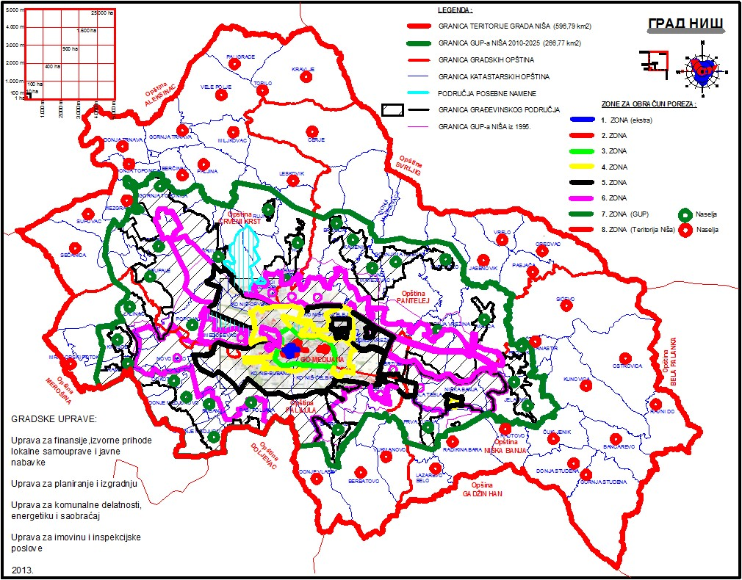

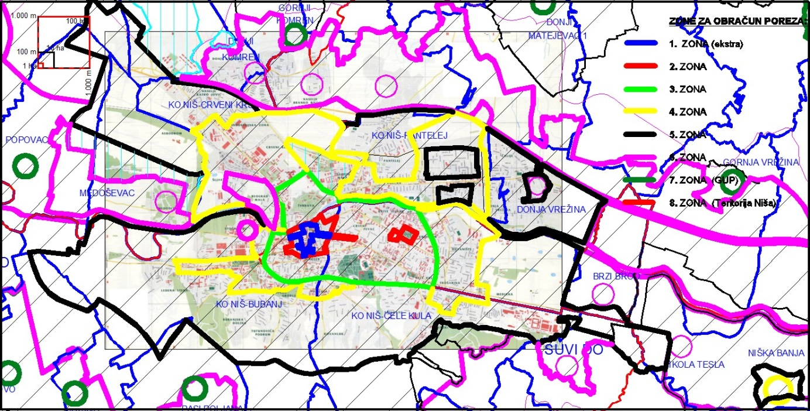

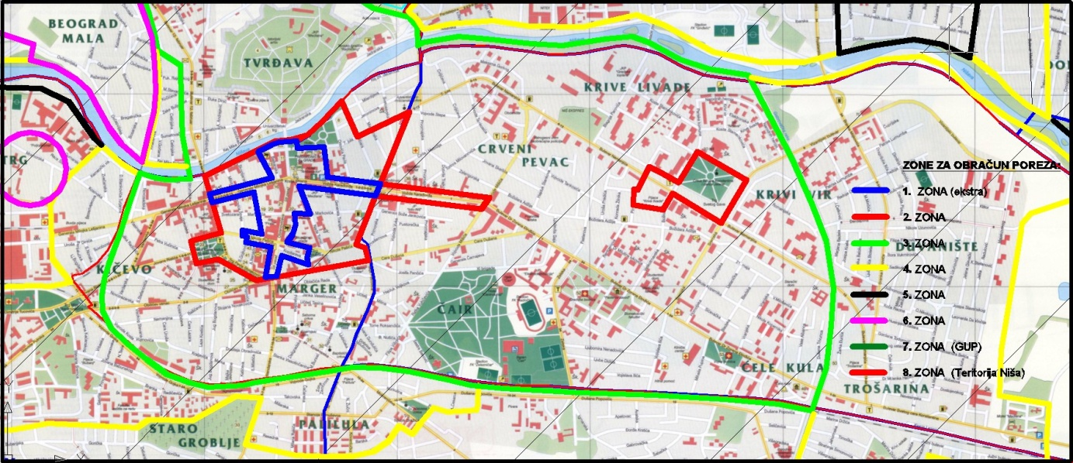

О Б Р А З Л О Ж Е Њ Е

1. ЗАКОНСКИ ОСНОВ

Законски основ за доношење ове одлуке је члан 6. Закона о финансирању локалне самоуправе (''Службени гласник РС'', број 62/2006, 47/2011 и 93/2012) којим је регулисано да порез на имовину представља изворни приход локалне самоуправе. Чланом 60. истог Закона утврђена је надлежност локалне самоуправе да врши утврђивање, наплату и контролу изворних прихода на својој територији.

Законом о порезима на имовину (''Службени гласник РС'', број 26/2001, 45/2002, 80/2002, 135/2004, 61/2007, 5/2009, 101/2010, 24/2011, 78/2011, 57/2012-УС и 47/2013), чланом 6. прописан је начин утврђивања пореске основице за порез на имовину. Чланом 38 б. истог Закона прописано је да се порез на имовину утврђује за календарску годину на основу одредби Закона о порезима на имовину и одлука скупштине јединице локалне самоуправе на чијој се територији имовина налази о стопама пореза на имовину, одлуке којом су одређене зоне и акта о коефицијентима за непокретностим у зонама, које важе на дан 15. децембар текуће године. Одредбама члана 36. Закона о изменама и допунама Закона о порезима на имовину (''Службени гласник РС'', број 47/2013) прописана је обавеза јединица локалне самоуправе да најкасније до 30.новембра 2013. године за потребе утврђивања пореза на имовину у 2014. години, у складу са овим Законом, донесе и објави одлуку којом се одређују зоне, са назнаком зона које се сматрају најопремљенијим на својој територији.

Статутом Града Ниша, у члану 37. став 1. тачка 7. (''Службени лист Града Ниша'', број 88/2008), утврђена је надлежност Скупштине Града Ниша за доношење прописа и других општих аката.

2. РАЗЛОЗИ ЗА ДОНОШЕЊЕ ОДЛУКЕ

Законом о порезима на имовину који је ступио на снагу 30.маја 2013. године и његовим одредбама које се примењују од 01.01.2014. године, скупштине јединица локалне самоуправе су у обавези да до 30.11.2013. године одреде најмање две зоне и да на бази података о промету непокретности у зонама утврде цене квадратног метра сваке врсте непокретности по зонама, уз напомену да је потребно најмање три остварена промета непокретности да би се одредила просечна цена, а ако истих нема онда Закон обавезује надлежни орган да утврди цену на основу промета у граничној зони. Како су за одређивање зона на територији Града Ниша законом прописани критеријуми и то: комунална опремљеност и опремљеност јавним објектима, саобраћајна повезаност са централним деловима града и са радним зонама и другим садржајима у граду, а узимајући у обзир целокупну територију Града Ниша одређену Генералним урбанистичким планом и Плановима детаљних регулација појединих делова Града, утврђено је осам зона од чега је шест градских зона, укључујући и приградска насеља и две сеоске зоне.

3. АНАЛИЗА ЕФЕКАТА

Ефекти који се очекују доношењем ове одлуке се огледају у прецизном и на правном основу заснованом утврђивању пореза на имовину у складу са критеријумима који су законом прописани.

4. ФИНАНСИЈСКА СРЕДСТВА ПОТРЕБНА ЗА СПРОВОЂЕЊЕ ОВЕ ОДЛУКЕ

За спровођење ове одлуке није потребно обезбедити додатна средства у буџету Града Ниша.

УПРАВА ЗА ФИНАНСИЈЕ, ИЗВОРНЕ ПРИХОДЕ ЛОКАЛНЕ

САМОУПРАВЕ И ЈАВНЕ НАБАВКЕ

НАЧЕЛНИК,

Миљан Стевановић